东莞理工学院计算机科学与技术学院
实验报告模板
课程名称：Qt应用程序开发 学期：2026年秋季
实验名称 | 带键盘事件的计算器 |  |  | 实验序号 | 一
姓 名 |  | 学 号 |  | 班 级
实验地点 |  | 实验日期 |  | 指导老师
教师评语 |  |  |  | 实验成绩
- 实验目标：
  - 熟悉Qt Creator开发环境的配置，理解GUI应用程序的基本框架，能熟练使用开发工具进行代码的编写、编译、调试和运行；
  - 掌握UI设计器的使用，能熟练设置各类UI组件的属性；
  - 掌握Qt UI界面布局的原理，能利用各种布局合理安排控件的位置；
  - 理解Qt信号与槽的原理，掌握信号与槽关联函数的使用和槽函数的定义；
  - 掌握键盘事件、输入状态管理和异常输入处理方法，能够分析GUI程序的交互逻辑；
  - 能够合理使用生成式AI或AI Coding工具辅助程序设计，并对生成代码进行验证、调试、修改和完善。
- 实验条件：
系统要求：Windows 64位 或者 Mac OS 或者Linux均可
软件条件：Qt 6.9.2，Git
参考资料：
- https://www.compart.com/en/unicode/
- https://htmlcolorcodes.com/
- https://doc.qt.io/qt-5/qtwidgets-widgets-calculator-example.html
- 实验内容：
设计一个带键盘事件的计算器，可以实现加减乘除运算。本实验允许使用生成式AI或AI Coding工具辅助开发，但学生应对最终程序的正确性、完整性和代码质量负责，具体要求如下：
- 界面设计可参考手机计算器或者Windows计算器，如下图，要求利用UI设计器完成界面组件属性的设置和界面的布局
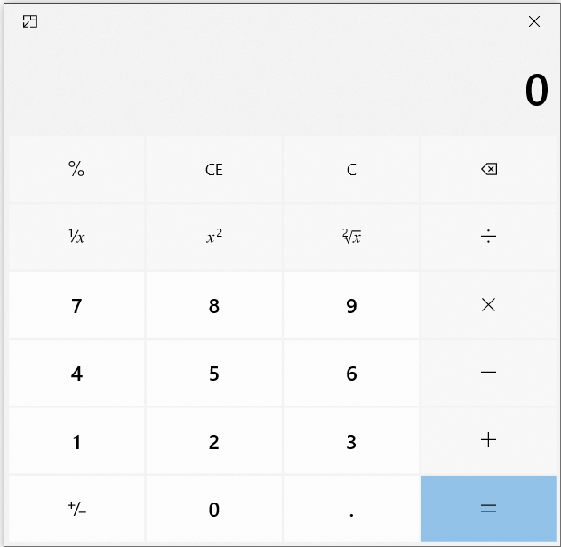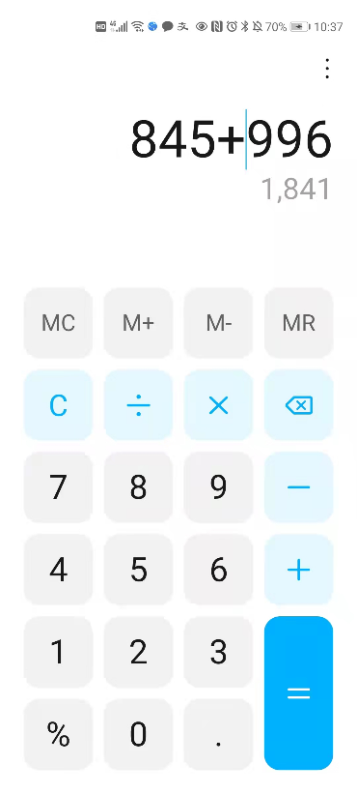
- 计算器基本功能同常用计算器，能完成四则运算、小数输入、退格以及清除等功能
- 要求按键输入时，在窗口能正确显示输入的数据、操作符以及结果，并正确处理连续小数点、连续操作符等异常输入
- 能用键盘代替按键完成计算功能，鼠标输入与键盘输入应保持一致，并尽可能复用同一套处理逻辑
- 需要使用GitHub将代码管理起来，有体现代码迭代、测试和问题修复的过程
- 程序应正确处理除数为0、计算完成后继续输入、连续运算、输入过程中退格、清除后重新计算、鼠标与键盘混合输入等边界情况
- 变量、函数和控件命名应清晰，避免大段重复代码，对关键状态和特殊处理添加必要注释
- 实验步骤及结果：
- UI界面布局与设计：说明主要控件和布局方式
主要代码、设计说明及运行结果截图
- 按键事件处理：完成操作数输入、小数点、退格和清除，并验证异常输入处理
说明如何避免同一操作数重复输入小数点，并给出关键代码及测试结果
- 双操作数处理：完成四则运算及计算状态管理
说明程序如何管理第一个操作数、操作符、第二个操作数和计算结果等状态
- 连续操作与边界处理：完成连续运算、除零及计算结果后的继续输入
至少选择3个异常或边界输入，记录：测试输入→原程序现象→原因分析→修改方法→修改后结果
- 使用样式表改善界面，并检查控件命名与代码结构
给出优化后的界面截图，并说明主要改进
- 键盘事件处理：实现键盘输入，并与鼠标按键处理逻辑保持一致
说明鼠标与键盘输入是否复用同一套处理逻辑，并给出关键代码及测试结果
- Github日志：
提交GitHub上与实验1相关日志，原则上不少于5次有效提交，应能体现功能实现、调试、问题修复和完善过程
- AI辅助开发记录：
选择1个具有代表性的AI辅助开发过程进行记录：问题→提示词→AI给出的方案→实际运行结果→存在的问题→自己的修改。不要求完整粘贴全部AI对话。
- 测试结果：
录制2～3分钟测试视频，以附件形式提交到作业系统。视频应连续演示：鼠标完成带小数运算、键盘计算、退格和清除、除零处理、连续运算、至少1个异常输入处理，并展示Git提交历史
- 实验总结：
出错分析及解决过程，本次实验总结；结合AI辅助开发过程，说明AI提供了哪些帮助、存在什么问题，以及自己如何验证和改进AI生成的代码

